墨西哥专线禁限违禁品
- 气溶胶,凝胶剂;干冰;气体/气体燃料;煤气;天然气;麻醉气(外科手术用)
- 食品/食品补充剂;药品（药片、胶囊、糖衣和药膏）
- 烟草/茶叶/木材/竹子/其他天然植物和用其制造的产品（木盒，木架等）
- 武器（剑、砍刀、匕首、小刀、刀片等）;枪支武器（配件、零件、子弹等）
- 彩票、奖券、支票、现金（纸质或者货币）有价证券/其他财务文件、银行卡、各种形式的政府性文件及国家明令禁止流通物品、单据和资料；珠宝、贵金属、宝石和钻石等；艺术品或高价古董；各类文物
- 雪茄烟及其添加剂；电子烟（或者是任何与吸烟有关系的设备）
- 粉末、液体或含有液体物质的产品；香水/化妆品（睫毛膏、唇膏、眼影它们被认为是难辨的灰尘或液体；铅笔
- 医疗器械类，卫生授权的商品（奶瓶、尿布、人体假肢、任何类型的避孕套、卫生棉、吸水棉、助听器、医疗器械材料、针、血压计、体温计、各种医疗仪表如心率监视器、心电图仪、血氧器、月经量杯等等）
- 危险物品（腐蚀物、爆炸品、易燃物品、放射性、传染性或者有毒物品等）；酒精、油漆设备已及油漆球；
10.实验室用品；活着的或者解剖了的动物和昆虫；动物毛发、毛皮、羽毛；骨头制品材料的一切物品；珍稀动物或者濒临灭绝动物的皮毛材质制成的产品；未经加工处理过的动物皮（牛、猪、绵羊、山羊）；象牙材料制品
- 土壤；植物、花卉、种子，虫茧；人体遗骸（不管是否已经火化）
- 旧衣服和旧鞋子；旧轮胎
- LED 灯（装饰圣诞树）,人形玩具，马克笔，拼图和积木玩具
- 手机
- 成人用品
- 色情文学;色情书刊(或音像制品等)；盗版商品
- 任何其他可能对人类造成伤害的产品或限制性材料，或法律或墨西哥当地官方和联邦行政处置和国际航空运输协会禁止的产品。（国际航空运输协会）。
附加信息：衣服，鞋子，等产地为中国的物品不再受过度措施的限制，但如若不实申报（货值低于类似或相同物品的价格），海关当局可对其进行修改。
某些玩具在进口时会受到墨西哥卫生部发出的卫生条例的约束。 我们建议您发货前向我们提供更多信息与我们确认，以防止您的订单延误。
奶瓶受制于墨西哥经济部颁发的配额许可
化妆品和香水是药品成分，需要进口卫生通知。
人形玩具，马克笔，拼图和积木玩具需要墨西哥卫生部的卫生通知才能进口。
维生素，补品和药物必须符合卫生要求。
肖像，艺术品，绘画，雕塑和考古作品需要获得墨西哥国立艺术馆学院（IN BA）的特别许可，参考知名艺术家的遗物。
为了确定商品的来源，应考虑原产商品制造国而不是运输来源地。
COFEPRIS - （西班牙语缩写）联邦卫生风险预防委员会。
REDPOST会员接受并承认所有法律法规并遵循处置。 所有国际货物都由海关当局或任何其他政府机构进行检查，这可能会导致交货延误
任何疑似医疗用品或者和人体皮肤接触的仪器都先暂扣，等承运商确认能发后再出货。
医疗器械，接触皮肤仪器类产品部分图片参考：
- 纹身，纹眉笔（TATTOO PEN）
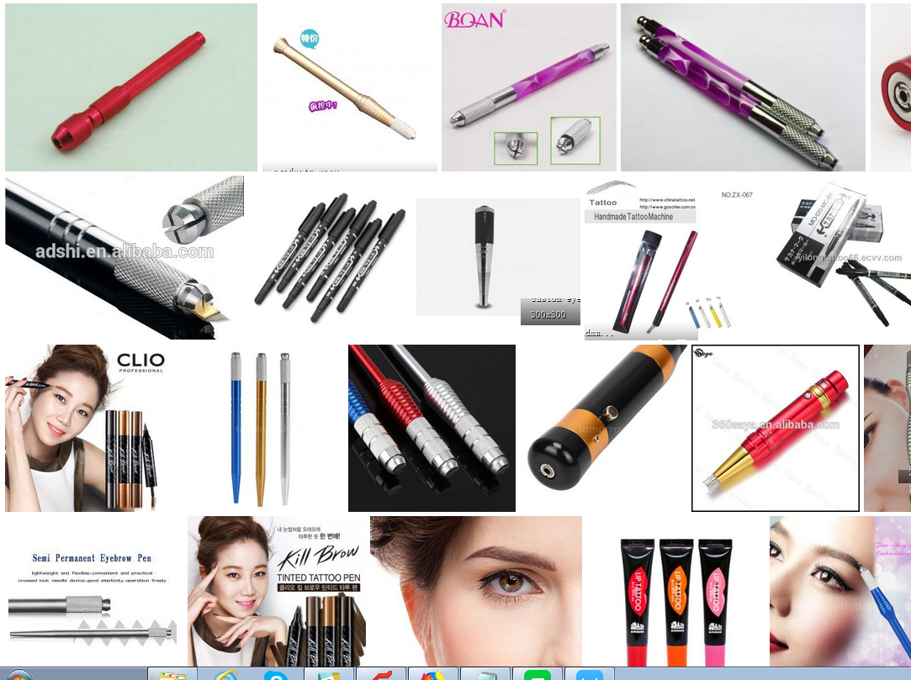

- LED红外摄像机（RayOS X牙科）
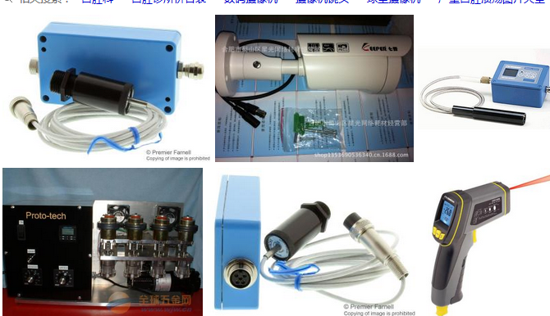

- 血压计（tonometer; hamnatodynamometer; hemadynamometer; hematomanometer; blood-pressure meter）
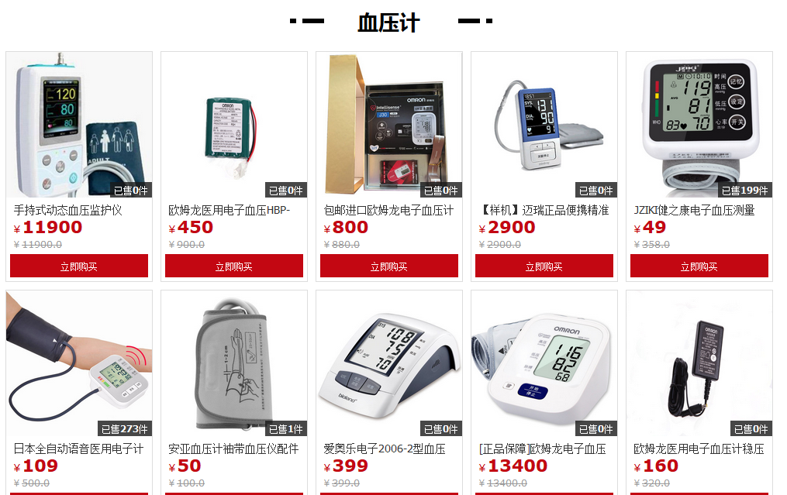

2,体温计(thermometer; clinical thermometer; fever thermometer)
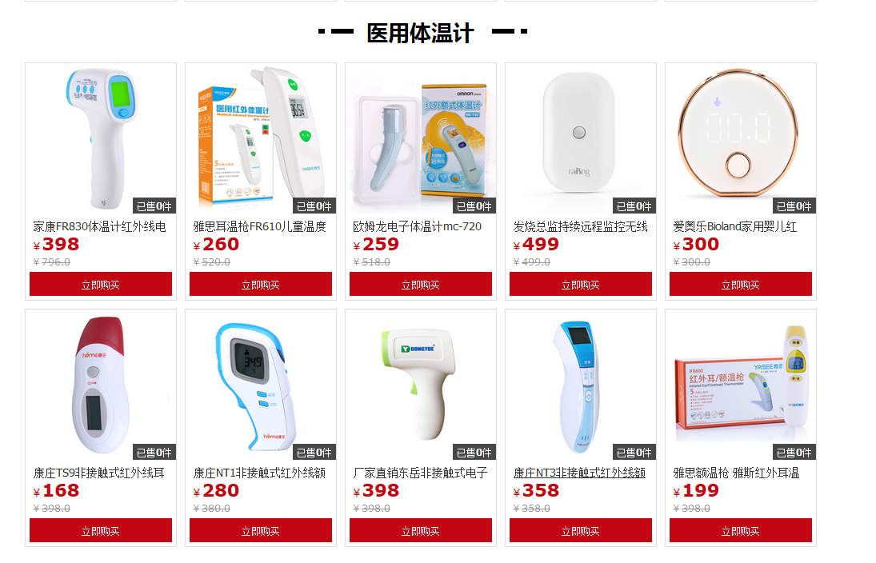

3,血糖仪(accu-chek;blood glucose monitor;Blood glucose meter;glucometer;Glucose meter)
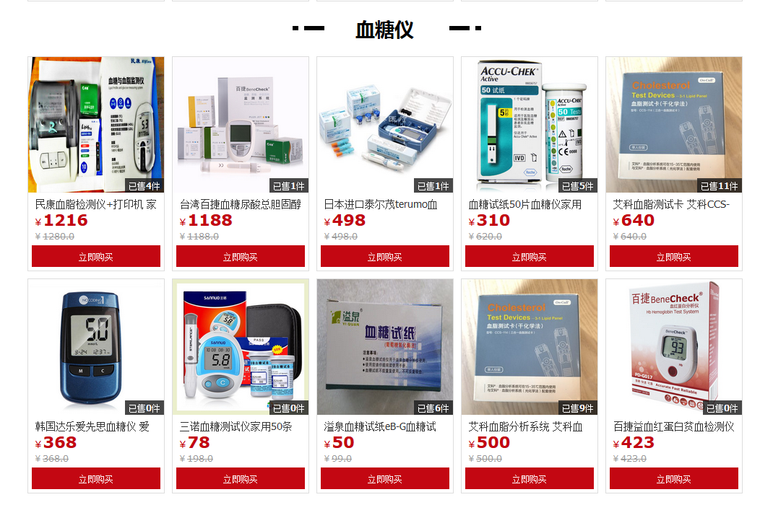

4,轮椅助行(wheelchair; rolling chair; wheel chair)

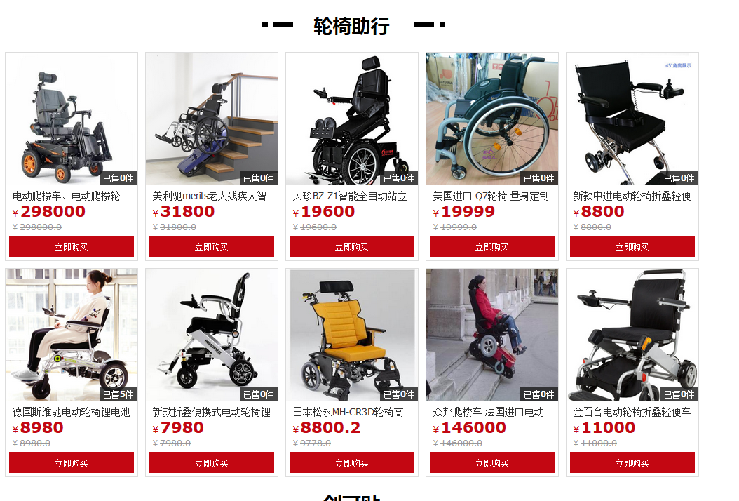

5,创可贴(woundplast; band-aid)
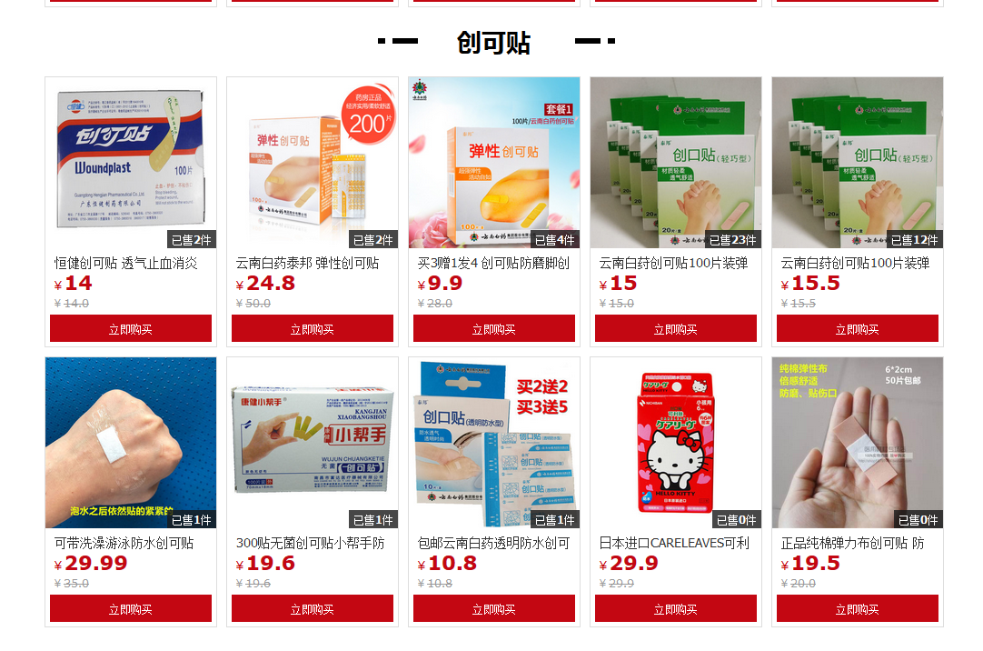

- 医用口罩（Medical mask）
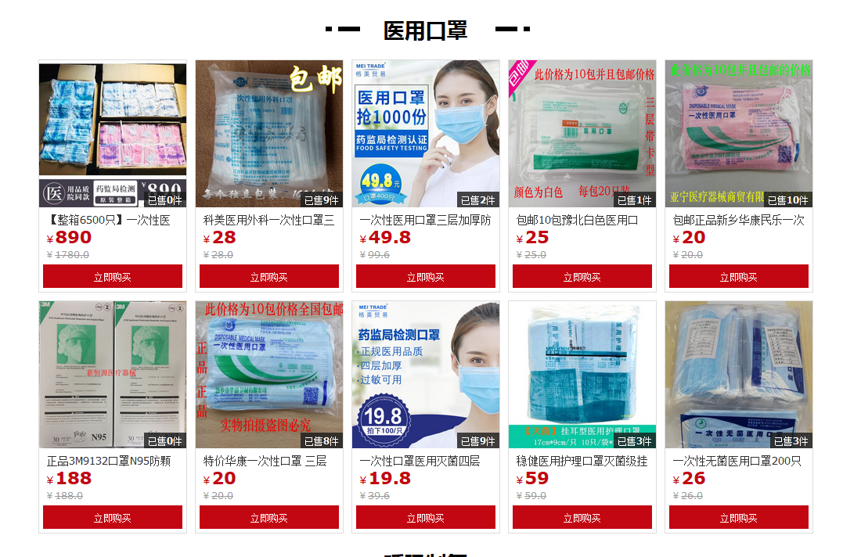

7，呼吸制氧（Respiratory oxygen production）
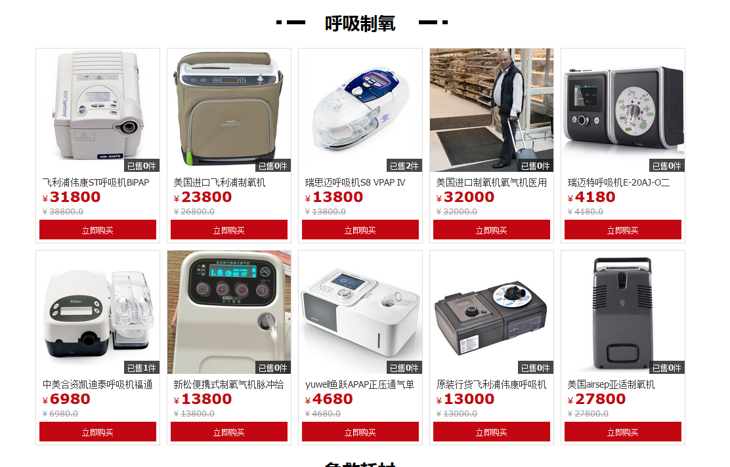
- 急救耗材（First aid,aid consumables，HEARING AID）

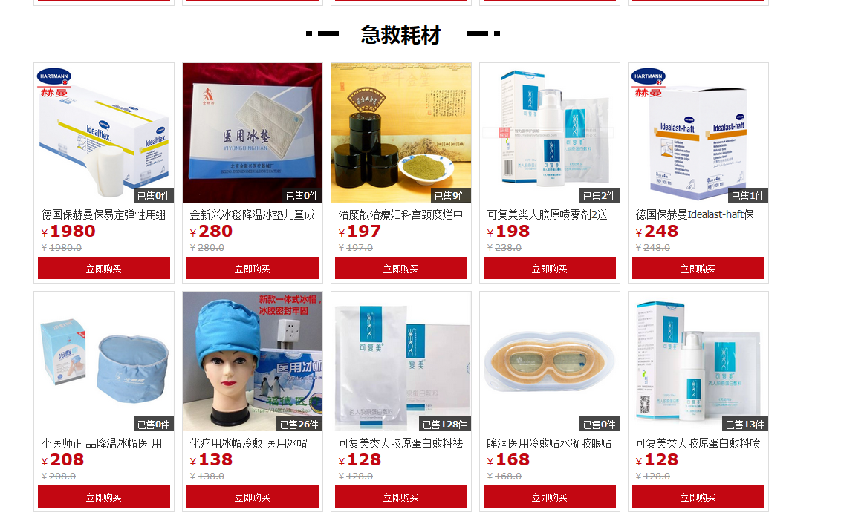

- 医用床上护理（Nursing products）
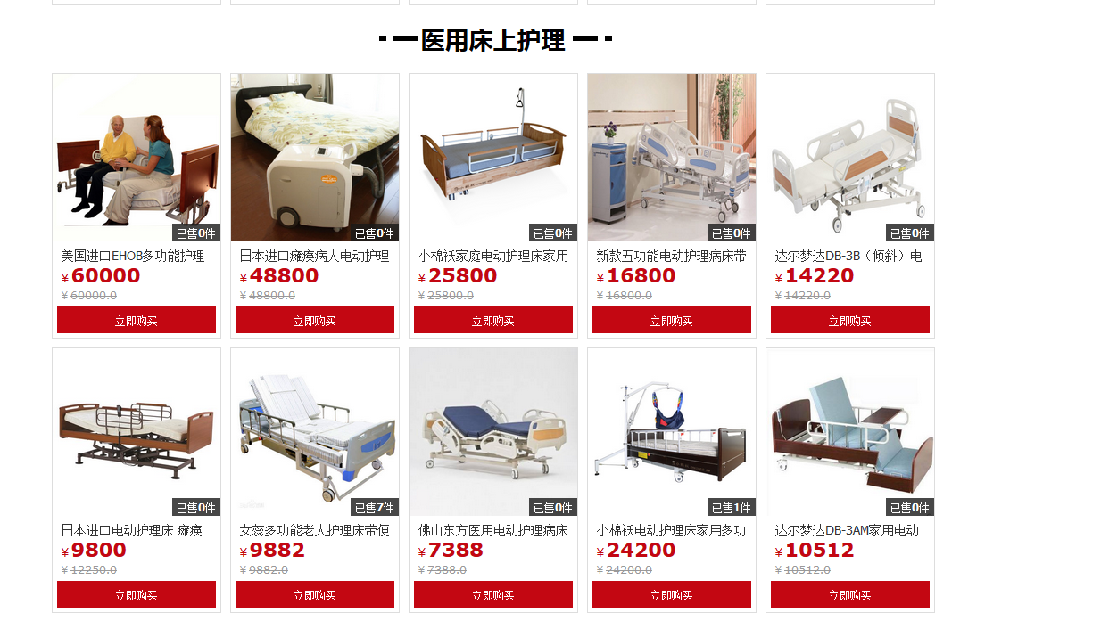
真皮辊 （DERMA ROLLER）
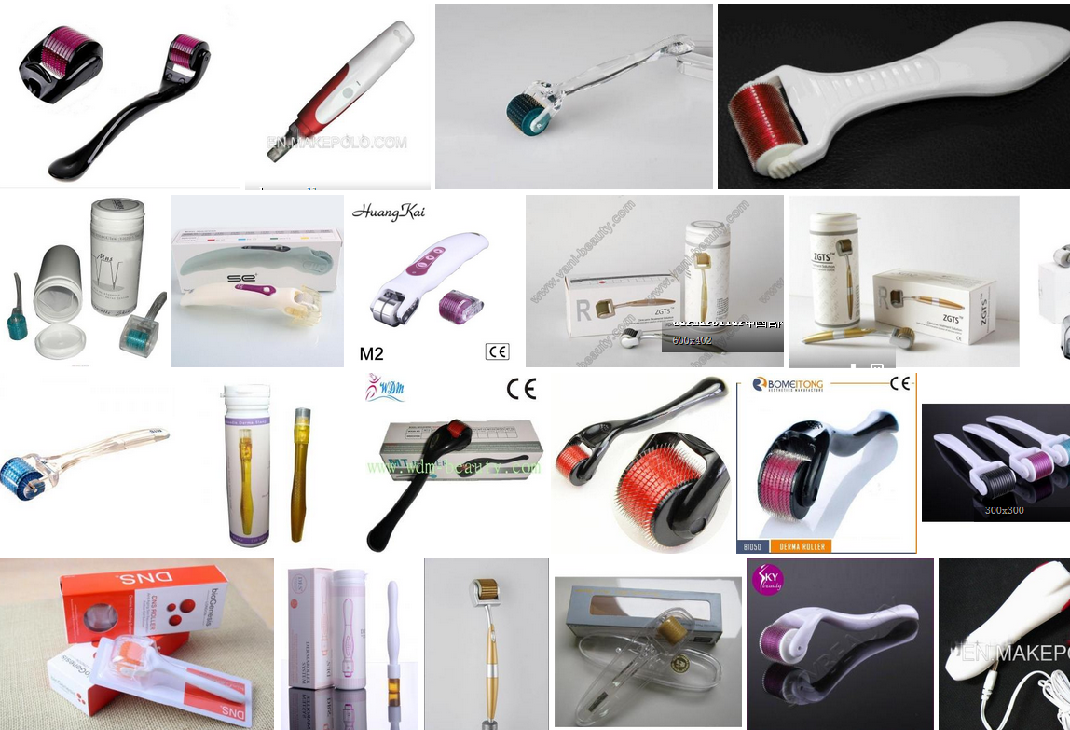

- 保健养生（health care）
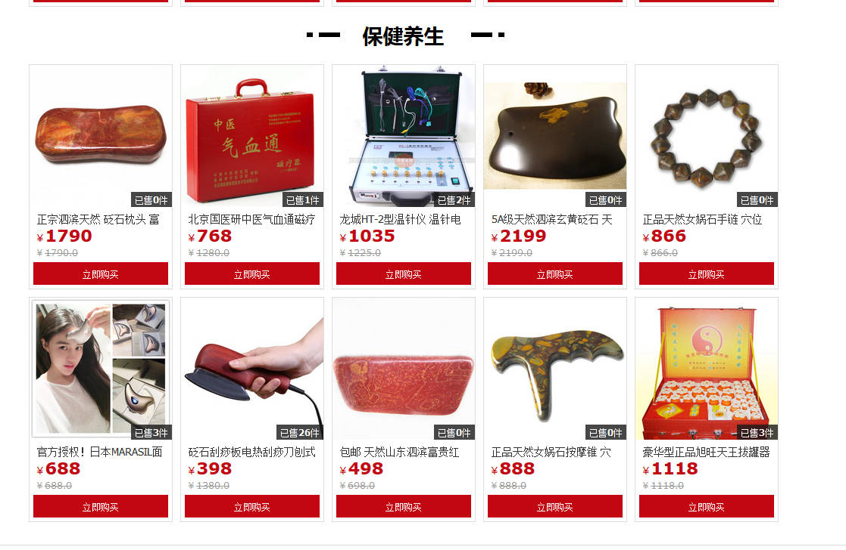

- 隐形眼镜（contact lenses; contact lens）
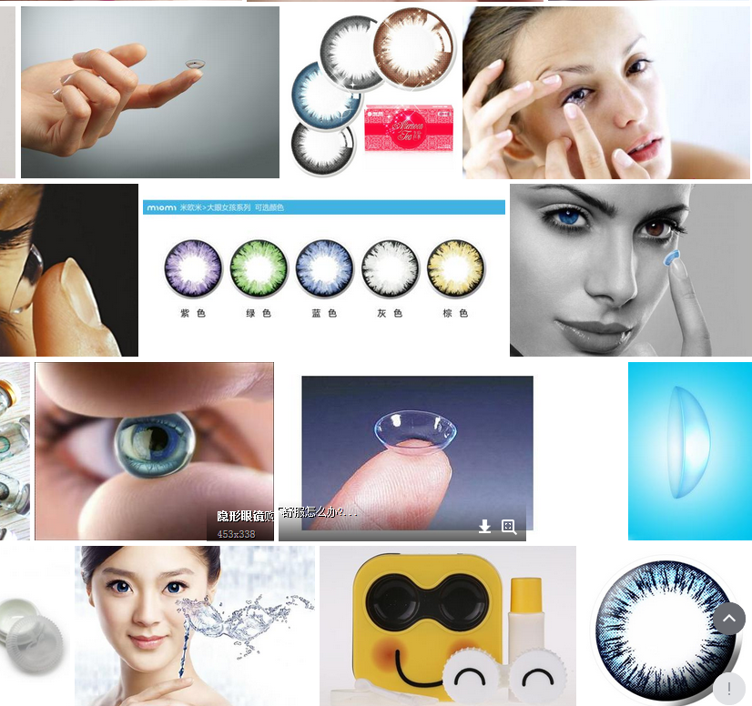
11，血氧计（OXIMETER）
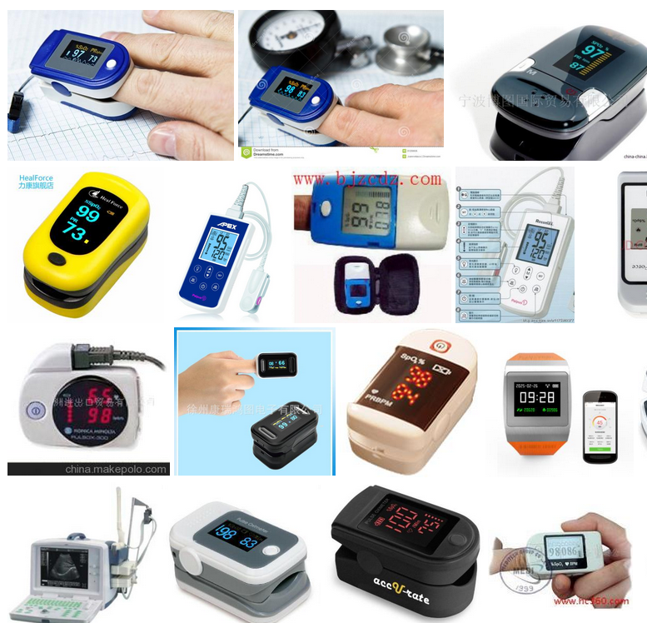

- 其他医用仪表类：例如 心率监视器、脉搏血氧计、葡萄糖测定仪等等
（medical instruments, such as heart rate monitors, pulse oximeters, glucose meters, and blood pressure monitors. ）
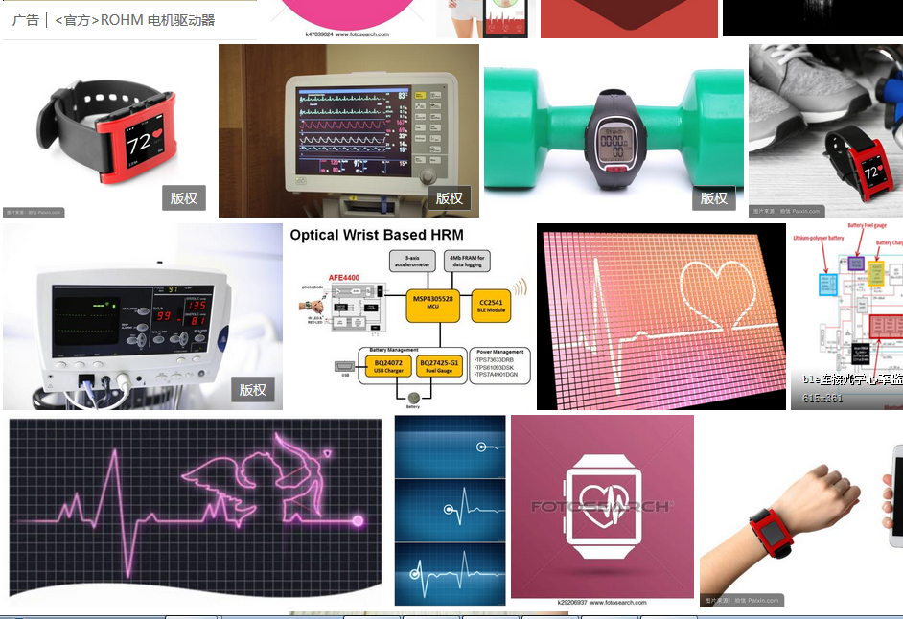

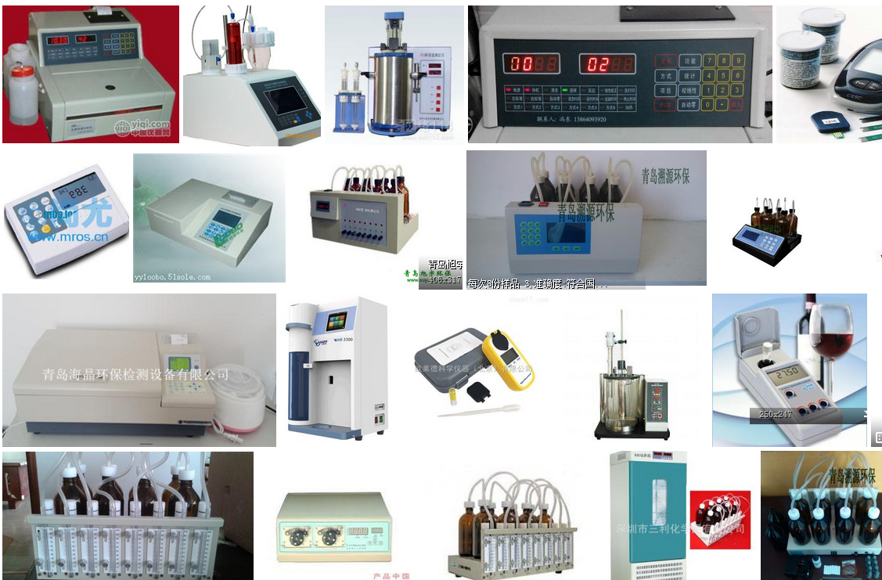

- 用于治疗目的的其他产品 例如心电图仪，多普勒，内窥镜，湿疹膏，中药贴,止血带等（For therapeutic purposes such as treating or preventing disease，such as DOPPLER,ENDOSCOPE,Eczema paste, Chinese medicine etc.）
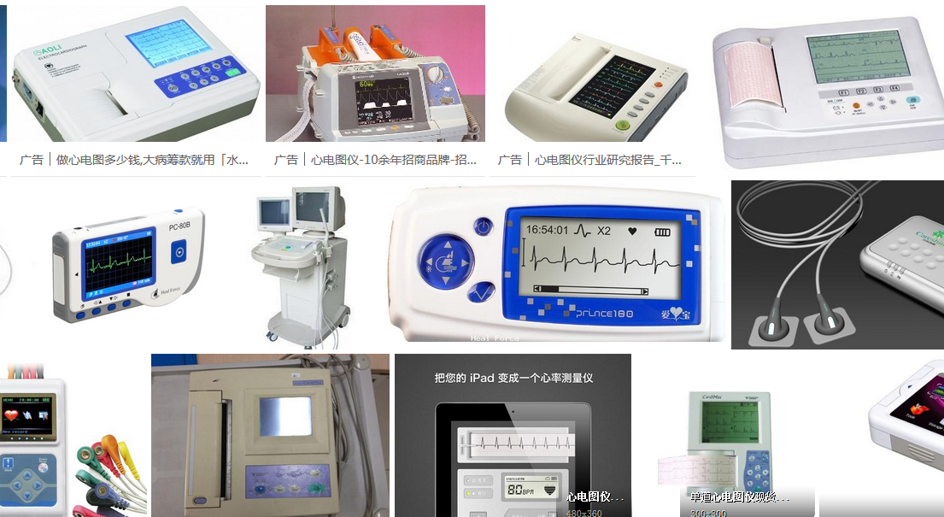

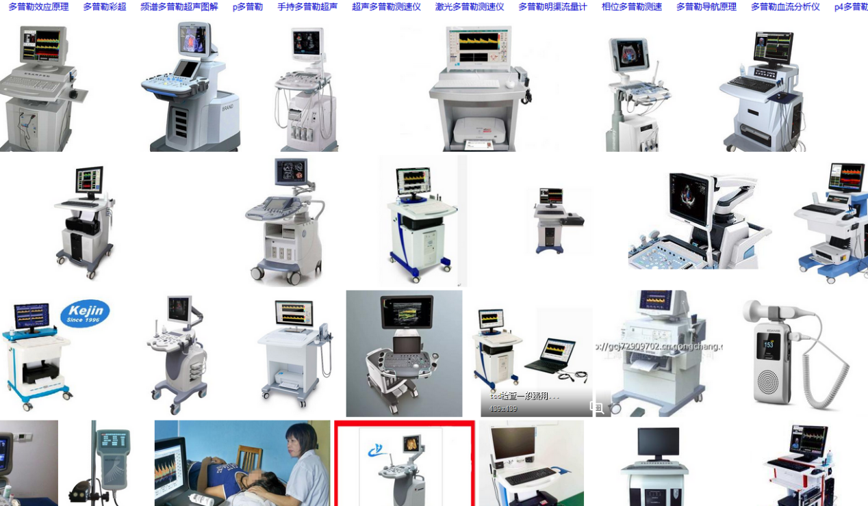

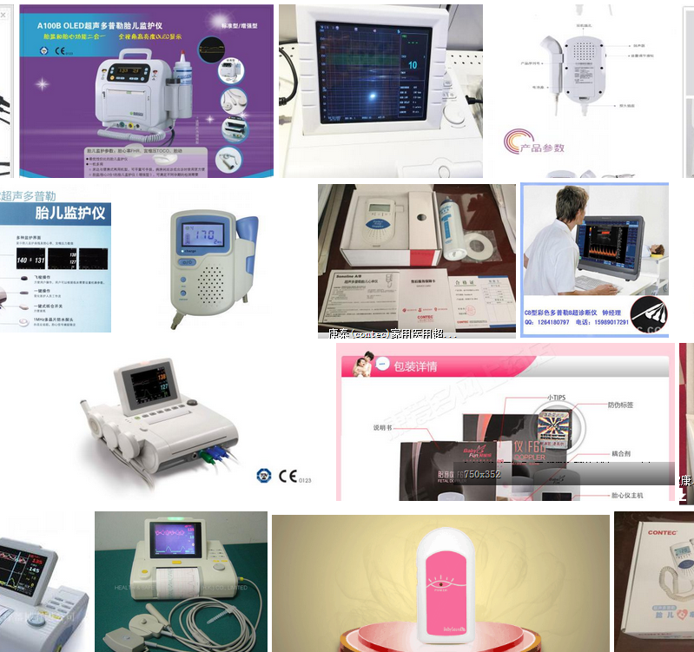

- 部分美容仪器，如激光美容仪，针刺祛痘等会直接损伤皮肤的仪器。
- 月经杯
